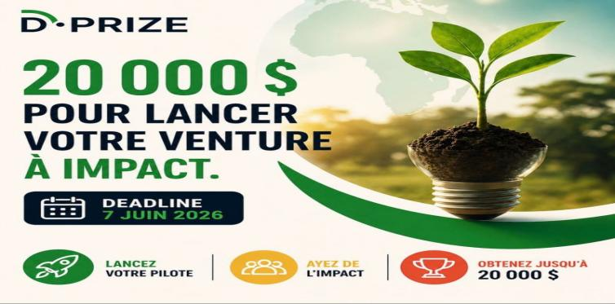

Le D-Prize vient d'ouvrir sa compétition mondiale.
Et c'est probablement l'une des opportunités les plus accessibles pour un entrepreneur ambitieux qui veut changer les choses sans avoir de traction prouvée, sans pitch deck, sans investisseurs.
Le concept est simple :
D-Prize ne cherche pas des inventeurs.
Il cherche des distributeurs.
👉 Vous prenez une solution déjà prouvée contre la pauvreté extrême.
👉 Vous construisez le modèle pour la déployer à grande échelle.
👉 Ils vous donnent jusqu'à 20 000 $ pour lancer votre pilote.
Secteurs éligibles :
→ Santé
→ Agriculture
→ Moyens de subsistance
→ Eau & assainissement
→ Éducation
→ Et bien d'autres...
Qui peut candidater ?
✅ N'importe qui, n'importe quelle équipe
✅ ONG, entreprise sociale, tous les modèles acceptés
✅ Ouvert à l'international
✅ Pas besoin d'une entreprise existante
Le seul prérequis : de l'ambition et une vraie envie de construire.
Le process :
🟢 Round 1 → Note de concept (2 pages max)
🟡 Round 2 → Proposition détaillée
🔴 Final → Interview + décision de financement
📅 Deadline régulière : 7 juin 2026
📅 Extension possible jusqu'au 28 juin (sur inscription)
👉 Plus d'infos : www.d-prize.org

🏆 20 000 $ pour lancer votre projet à impact. Deadline : 7 juin 2026.
Le D-Prize vient d'ouvrir sa compétition mondiale.
Et c'est probablement l'une des opportunités les plus accessibles pour un entrepreneur ambitieux qui veut changer les choses sans avoir de traction prouvée, sans pitch deck, sans investisseurs.
Le concept est simple :
D-Prize ne cherche pas des inventeurs.
Il cherche des distributeurs.
👉 Vous prenez une solution déjà prouvée contre la pauvreté extrême.
👉 Vous construisez le modèle pour la déployer à grande échelle.
👉 Ils vous donnent jusqu'à 20 000 $ pour lancer votre pilote.
Secteurs éligibles :
→ Santé
→ Agriculture
→ Moyens de subsistance
→ Eau & assainissement
→ Éducation
→ Et bien d'autres...
Qui peut candidater ?
✅ N'importe qui, n'importe quelle équipe
✅ ONG, entreprise sociale, tous les modèles acceptés
✅ Ouvert à l'international
✅ Pas besoin d'une entreprise existante
Le seul prérequis : de l'ambition et une vraie envie de construire.
Le process :
🟢 Round 1 → Note de concept (2 pages max)
🟡 Round 2 → Proposition détaillée
🔴 Final → Interview + décision de financement
📅 Deadline régulière : 7 juin 2026
📅 Extension possible jusqu'au 28 juin (sur inscription)
👉 Plus d'infos : www.d-prize.org
Merci Hamat

